2-3 septembrie 2017
RAPORT de WEEKEND

Calificativ:  NEUTRU | Energia verde, jumătate din consum | Digi 24 - 21:15  33 sec
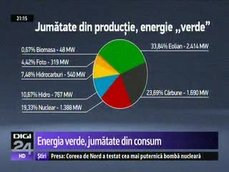 | Jumătate dinenergia consumată în România astăzi este energie verde, adică provine din surse regenerabile. Turbinele eoliene au cea mai mare pondere în totalul producţiei, peste o treime. Alături de hidrocentrale şi de panourile solare, ponderea energiei nepoluante depăşeşte centralele pe cărbune, pe gaze naturale şi reactoarele nucleare. Din producţia care a depăşit astăzi 7200 mw, peste 1000 mw au plecat la export.

Calificativ:  NEUTRU | România, măturată de furtuni şi vijelii | Antena 3 - 23:03  4min 17s  Radio România – 22:01  27 sec
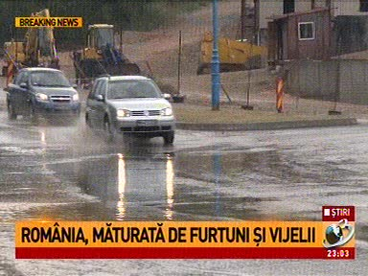 | Vijeliile au creat probleme după-amiază în mai multe judeţe din ţară. Yeci de copaci au fost doborâţi în Teleorman, Vâlcea, Harghita, Cluj şi Maramureş şi câteva localităţi au rămas fără curent electric după ce cablurile de înaltă tensiune s-au rupt din această cauză.

